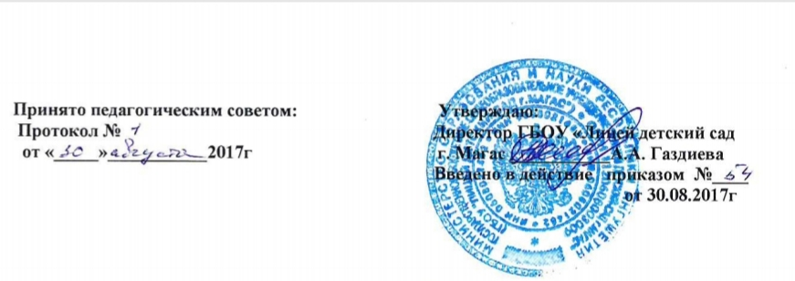
Положение
о корпоративной электронной почте ГБОУ «Лицей-детский сад г. Магас»

1. Общие положения.
1.1. Настоящее положение регулируют условия и порядок работы с корпоративной электронной почтой в ГБОУ «Лицей-детский сад г. Магас» (далее - лицей).
1.2. Использование электронной почты в лицее направлено на решение задач учебно -воспитательного процесса.
1.3. Работа с электронной почтой должна осуществляться только с использованием лицензионного программного обеспечения.
1.4. Пользователи электронной почты должны оказывать людям то же уважение, что и при устном общении.
1.5. Перед отправлением сообщения необходимо проверять правописание и грамматику.
1.6. Нельзя участвовать в рассылке посланий, пересылаемых по цепочке.
1.7. Пользователи не должны по собственной инициативе пересылать по произвольным адресам незатребованную информацию (спам).
1.8. Нельзя отправлять никаких сообщений противозаконного или неэтичного содержания.
1.9. Необходимо помнить, что электронное послание является эквивалентом почтовой открытки и не должно использоваться для пересылки секретной и конфиденциальной информации.
1.10. Пользователи не должны использовать массовую рассылку электронной почты, за исключением необходимых случаев.
1.11. Пользователи должны неукоснительно соблюдать правила и инструкции, а также помогать ответственным за работу почты, бороться с нарушителями правил.

2. Порядок обработки, передачи и приёма документов по электронной почте.

1. По электронной почте производится получение и отправка информации законодательного, нормативно - правового, учебного, учебно - методического характера в учреждения образования и органамны Управления образованием Назрановского района РИ, Министерства образования и науки Республики Ингушетия, субъектов Российской Федерации.
2. Для обработки, передачи и приема информации по электронной почте в лицее приказом директора назначается ответственное лицо: оператор электронной почты -, в отсутствии которого данный объем работы выполняет секретарь руководителя.
3. Данное ответственное лицо сообщает о любых изменениях адресов электронной почты (своих собственных и своих адресатов).
4. Лицей должен обеспечить бесперебойное функционирование электронной почты с выходом на связь: с 9 ч 00 мин и 17ч 00 мин.
5. Все передаваемые по электронной почте файлы должны пройти проверку антивирусными средствами. Ответственность за ненадлежащую подготовку информации к передаче по электронной почте несет оператор электронной почты.
6. Передаваемые с помощью электронной почты официальные документы должны иметь исходящий регистрационный номер.
7. Все передаваемые учебно - методические и справочно - информационные материалы должны передаваться с сопроводительным письмом.
8. При использовании электронной почты в обучении лицеистов ответственность за работу с почтой несет учитель.
9. Передаваемая и принимаемая в адрес лицея электронная корреспонденция регистрируется в соответствии с правилами делопроизводства, установленными в ОУ.
10. Для отправки электронного сообщения пользователь оформляет документ в соответствии с требованиями, предъявляемыми к оформлению официальных документов, в электронном виде и представляет на носителе информации оператору электронной почты.
11. При получении электронного сообщения оператор:
- регистрирует его в установленном порядке;
- передает документ на рассмотрение директору лицея или, если указано, непосредственно адресату;
- в случае невозможности прочтения электронного сообщения уведомляет об этом отправителя.

3. Ответственность

Ответственное лицо несёт ответственность за своевременное получение электронных сообщений, регистрацию и информирование соответствующих лиц.

